中１数学　チェックテスト　空間図形⑤

　／10

名前 (　　　　　　　　　　　　)

１．次の立体の体積を求めなさい。

①　円柱　　　　　　　　　　　　　　　　　　　　②　三角錐

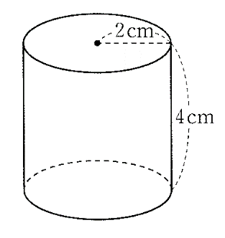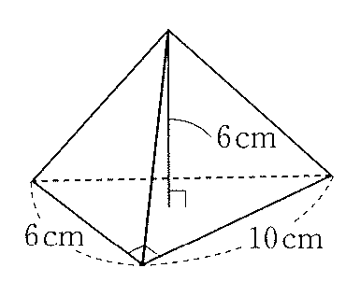

③　円錐　　　　　　　　　　　　　　　　　　　　④　球

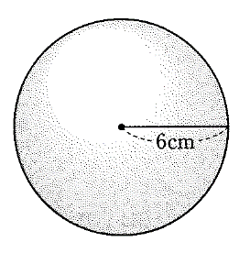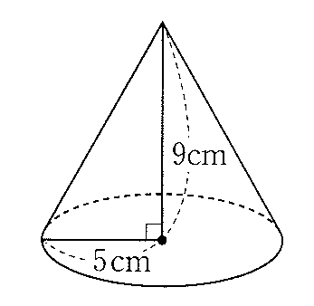

${cm}^{3}$

${cm}^{3}$

２．右の図のように、半径6cmの球と、その球がぴったり入る大きさの円柱がある。このとき、次の問いに答えなさい。

① 球の表面積を求めなさい。

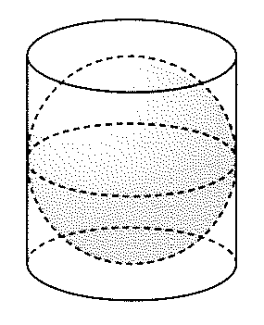



② 円柱の体積と、球の体積を求めなさい。

円柱）　　　　　　

球）　　　　　　

③ 円柱の体積は、球の体積の何倍ですか。

　　　　倍

３．右の図のように、底面の半径が4cmの円錐を机の上に置き、頂点を中心としてすべらないように転がしたところ、円錐ははじめにあった位置にもどるまでに3回転した。このとき、次の問いに答えなさい。

① この円錐の母線の長さを求めなさい。

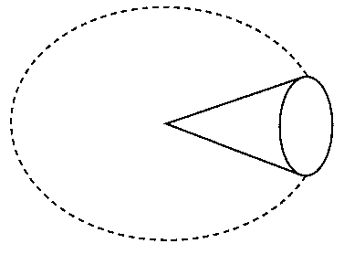



② この円錐の表面積を求めなさい。



